

HỌC VIỆN KỸ THUẬT QUÂN SỰ
KHOA CÔNG NGHỆ THÔNG TIN



Báo cáo bài tập lớn
Bộ môn Kỹ thuật lập trình

Đề tài: Tính số ngày nghỉ và ngày làm việc của 1 người
Giáo viên hướng dẫn:
- Nguyễn Mạnh Hùng
Sinh viên thực hiện:
- Nguyễn Thị Thu Hương
- Trần Ngọc Thắng
Hà nội, Tháng 6/2012

Mục lục
I. Mở đầu 2
1. Giới thiệu bài toán 2
2. Công cụ và ngôn ngữ lập trình 2
II. Phân tích bài toán 3
III. Giải quyết 4
1. Định hướng giải quyết 4
2. Chi tiết các bước giải quyết 5
a. Tính tổng số ngày làm việc và nghỉ lễ 5
b. Các hàm kiểm tra 7
c. Các lưu đồ thuật toán 10
IV. Một số code 15
1. Kiểm tra năm nhuận 15
2. Tính số ngày của tháng 15
3. Tính thứ 15
V. Kết luận 17

- Mở đầu

- Giới thiệu bài toán

Thông thường cứ 4 năm lại có 1 năm nhuận. Năm nhuận là những năm chia hết cho 4,trừ những năm chẵn thế kỷ mà không chia hết cho 400.Ví dụ, năm 1996 là năm nhuận,1900 không nhuận, năm 2000 là nhuận. Thông thường, mỗi năm có 365 ngày,năm nhuận có 366 ngày. Số ngày trong từng tháng như sau: 31,28,31,30,31,30,31,31,30,31,30,31; trong năm nhuận tháng 2 có 29 ngày. Mỗi tuần được nghỉ 2 ngày là thứ 7 và chủ nhật. Ngoài ra, trong năm còn được nghỉ các ngày lễ 1/1, 30/4, 1/5, 2/9 nếu những ngày này không trùng với ngày nghỉ cuối tuần . Cho biết ngày 30/4/2001 là thứ 2( qua số hiệu,ví dụ 0 - chủ nhật, 1- thứ 2, …, 6 – thứ 7). Nhập vào ngày bắt đầu làm việc (ngày, tháng và năm) và ngày nghỉ làm của một người. Hãy tính số ngày nghỉ và số ngày làm việc của người đó.

- Công cụ và ngôn ngữ lập trình
Dựa trên yêu cầu của bài toán, chúng em quyết định sử dụng công cụ Visual Studio 2008 với ngôn ngữ C++ để giải quyết bài toán.
C++:
C++ là một ngôn ngữ lập trình hướng đối tượng mạnh và phổ biến hiện nay do tính mềm dẻo và đa năng của nó. Không chỉ các ứng dụng được viết trên C/C++ mà cả những chương trình hệ thống lớn đều được viết hầu hết trên C/C++. C++ là ngôn ngữ lập trình hướng đối tượng được phát triển trên nền tảng của C, không những khắc phục một số nhược điểm của ngôn ngữ C mà quan trọng hơn, C++ cung cấp cho người sử dụng một phương tiện lập trình theo kỹ thuật mới: lập trình hướng đối tượng. Đây là kỹ thuật lập trình được sử dụng hầu hết trong các ngôn ngữ mạnh hiện nay, đặc biệt là các ngôn ngữ hoạt động trong môi truờng Windows như Microsoft Access, Visual Basic, Visual Foxpro …
Visual Studio 2008(VS2008):
Là một công cụ hỗ trợ lập trình do hãng Microsoft phát hành. Nó là một công cụ mạnh trong việc phát triển C++. Khả năng highlight code, auto complete…. Khi thực hiện lập trình C++,để tạo các giao diện phức tạp thay vì phải viết các dòng lệnh phức tạp và dài dòng, ta có thể sử dụng trình kéo thả của VS2008 mà không cần phải code 1 dòng lệnh nào.Tuy nhiên, nó là một phần mềm có tính phí và mức phí của nó cũng không thấp nên ở Việt Nam đa số là dùng phần mềm đã được actived từ trước.

- Phân tích bài toán
Bài toán đặt ra yêu cầu là phải tính số ngày nghỉ và số ngày làm việc của một người với các dữ liệu đầu vào là :
- Ngày bắt đầu đi làm.
- Ngày kết thúc đi làm.
- Trong quá trình người đó làm việc, mỗi tuần người đó được nghỉ 2 ngày cuối tuần là thứ 7 và chủ nhật.
- Ngoài 2 ngày nghỉ mỗi tuần ra, người đó được nghỉ lễ vào các ngày đã được quy định là : 1/1;30/04;1.5;2/9; nếu các ngày này không trùng vào thứ 7 hoặc chủ nhật.
- Nếu ngày nghỉ lễ trùng vào thứ 7 hay chủ nhật thì người đó sẽ được nghỉ bù vào ngày tiếp theo.
- Để kiểm tra xem ngày có phải là ngày lễ không, ta cần dùng 1 hàm để kiểm tra. Nếu đúng là ngày lễ thì sẽ trả về 1 nếu không phải thì trả về 0.
- Ngày bắt đầu đi làm của người đó có thể không phải là ngày thứ 2, do đó ta cần tính tuần theo ngày bắt đầu người đó đi làm chứ không phải là tuần bắt đầu từ thứ 2.
- Ta cần tính tuần bắt đầu từ thứ người đó đi làm vì trong tuần cuối cùng, nếu người đó đi làm bắt đầu vào thứ 5 và tuần cuối cùng ta tính ra có 3 ngày, thì ngày người đó nghỉ là chủ nhật, ta sẽ tính 2 ngày thứ 7 và chủ nhật là ngày nghỉ chứ không phải là ngày đi làm. Tuy nhiên, nếu tuần bắt đầu từ thứ 2 thì người đó nghỉ làm vào thứ 5 trong khi thực tế là người đó nghỉ vào chủ nhật.
- Để tính xem ngày làm và ngày nghỉ là thứ mấy, ta cần sử dụng mảng để tính thứ. Với quy ước, chủ nhật là 1, thứ hai là 2,thứ ba là 3… thứ bảy là 7.
- Để tính được ngày là thứ mấy, ta cần 1 mốc để dựa vào đó mà tính. Trong bài, ta lấy mốc ngày 30/04/2001 là mốc ngày thứ 2.
- Ta tính tổng số ngày từ ngày cần tính tới mốc là bao nhiêu ngày, lấy tổng số ngày chia cho 7 sẽ ra được số tuần và lẻ một số ngày, sau khi tính toán với số ngày lẻ này sẽ tính được thứ cần tìm.
- Quá trình làm việc của người đó không phải chỉ là 1 hay 2 tháng mà có thể kéo dài nhiều năm. Năm có thể nhuận hay không, đối với năm nhuận số ngày sẽ khác so với năm không nhuận vì thế ta cần có 1 hàm để kiểm tra năm nhuận mới có thể tính được chính sác số ngày người đó đi làm.
- Mỗi tháng có một số ngày khác nhau vì vậy ta cũng cần có 1 hàm để kiểm tra số ngày của tháng.

- Giải quyết
- Định hướng giải quyết
Dựa trên các dữ liệu bài toán đã đưa ra, chúng em xin giải quyết yêu cầu bài toán đưa ra như sau:
Để tính số ngày nghỉ và số ngày làm việc(gọi là n0). Ta cần tính được tổng số ngày kể từ khi người đó đi làm tới khi người đó nghỉ việc là n. Sau khi tính được số ngày n,ta tính số ngày làm việc. Vì mỗi tuần có 2 ngày nghỉ là thứ 7 và chủ nhật nên ta cần trừ số ngày nghỉ này đi,như vậy,mỗi tuần có 5 ngày làm việc.
Một tuần có 7 ngày nên tổng số tuần người đó làm việc là n/7. Vậy số ngày làm việc của người đó là:
n0 = (n/7)*5 + n%7;
Trong đó:
- (n/7)*5 là số ngày đi làm của người đó tính tới trước tuần cuối cùng(nếu có lẻ 1 số ngày của tuàn cuối)
- n%7 là số ngày của tuần cuối cùng mà người đó làm việc nếu số lẻ này không trùng vào ngày nghỉ cuối tuần hoặc nghỉ lễ.
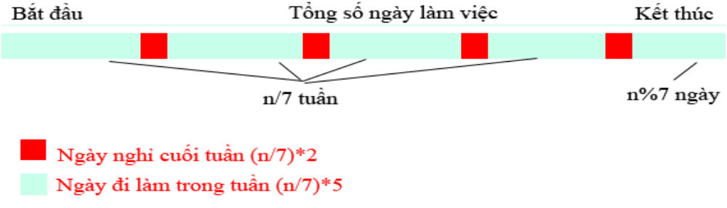
Trong trường hợp trùng , ta sẽ tính toán để trừ bớt số ngày làm đi ở phần sau. Số ngày của tuần cuối này luôn lớn hơn 0 và nhỏ hơn 7.
Giả sử ngày đầu tiên người đó đi làm không phải là thứ 2 và nếu n = 6 , tức là người đó nghỉ vào thứ 7 hoặc chủ nhật, lúc này ta sẽ phải trừ thêm một hoặc 2 ngày làm việc của người đó đi (nếu người đó đi làm vào thứ 4 thì tuần kết thúc cũng sẽ vào thứ 4, do đó nếu n=6 thì người đó nghỉ vào thứ 3,như vậy cần trừ 2 ngày,nhưng nếu người đó bắt đầu đi làm vào thứ 2 thì chỉ trừ 1 ngày mà thôi). Ta gọi số ngày nghỉ này là x.
Như vậy ta đã tính được số ngày làm việc của người đó.
Để tính số ngày nghỉ của người đó ta giải quyết như sau(gọi số ngày nghỉ là n1).
Số ngày nghỉ bao gồm ngày nghỉ lễ và ngày nghỉ cuối tuần của người đó.
Để tính ngày nghỉ cuối tuần(gọi là ct), ta lấy tổng số tuần nhân với 2(do mỗi tuần có 2 ngày nghỉ).
ct = (n/7)*2;
Để tính số ngày nghỉ lễ(gọi là nl), ta cần kiểm tra xem trong thời gian đi làm của người đó, có bao nhiêu ngày 1/1;30/4;1/5;2/9; với mỗi ngày nghỉ lễ ta cộng thêm vào số ngày nghỉ của người đó 1 ngày đồng thời được nghỉ lêx bao nhiêu ngày thì trừ đi bấy nhiêu ngày làm việc.
Trong trường hợp ngày nghỉ lễ trùng với ngày nghỉ cuối tuần, do ta đã tính riêng ngày nghỉ cuối tuần và ngày nghỉ lễ nên sẽ không trừ thêm nữa. Cụ thể, ta đã có (n/7)*2 ngày nghỉ cuối tuần và 1 số nl ngày nghỉ lễ và do cách tính ngày nghỉ lễ như trên thì dù cho ngày nghỉ lễ có rơi vào bất cứ ngày nào trong tuần thì vẫn trừ như thường mà không quan tâm tới ngày đó có phải là ngày cuối tuần hay không.
Như vậy, số ngày làm của người đó sẽ là n0 = (n/7)*5 + n%7 – x – nl;
Số ngày nghỉ của người đó là : n1 = (n/7)*2 + x + nl;
- Chi tiết các bước giải quyết
- Tính tổng số ngày làm việc và nghỉ lễ
Ta sẽ không tính toán riêng từng loại ngày nghỉ, ngày làm, ngày nghỉ lễ riêng mà sẽ tính toán cùng lúc với nhau:
Cụ thể, khi tính tổng số ngày làm việc, ta sẽ tính luôn cả số ngày nghỉ lễ của người đó.
Để tính tổng số ngày ta cần xác định xem ngày nào là ngày bắt đầu đi làm, ngày nào là ngày kết thúc. Ngày đi làm luôn phải nhỏ hơn ngày kết thúc,do đó trước khi tính toán ta cần kiểm tra xem ngày nào là ngày đi làm, ngày nào là ngày nghỉ.
Sau khi tính xác định được ngày bắt đầu làm và ngày nghỉ, ta tính tổng số ngày bằng cách đếm dần số ngày từ ngày bắt đầu đi làm tới ngày nghỉ mà không thực hiện phép trừ từ ngày nghỉ cho ngày bắt đầu làm việc, bởi vì ngày đây là phép trừ 2 ngày tháng chứ không phải là phép trừ 2 kiểu dữ liệu nguyên thủy như hai số nguyên hay hay hai số thực.
Khi tiến hành cộng dần số ngày ta sẽ thực hiện tính luôn số ngày nghỉ lễ vì các ngày lễ này diễn ra không đồng đều nên không thể áp dụng 1 chu kỳ nào cho chúng mà phải tính toán trong khi tính số ngày.
Để cộng dần số ngày, ta thực hiện như sau:
+ Nếu năm của ngày bắt đầu đi làm khác năm của ngày nghỉ:
Sử dụng vòng lặp từ năm bắt đầu đi làm tới năm nghỉ. Trong năm đầu tiên, ta sẽ tính từ tháng bắt đầu đi làm tới tháng 12 của năm, trong năm cuối cùng ta sẽ tính từ tháng 1 tới tháng nghỉ làm. Các năm trong khoảng năm bắt đầu và năm kết thúc sẽ tính từ tháng 1 tới tháng 12.
Lưu ý trong tháng đầu tiên,và tháng cuối cùng, ta sẽ không tính hết cả tháng mà chỉ tính số ngày kể từ ngày người đó đi làm tới cuối tháng đó và số ngày từ đầu tháng cuối cùng cho tới ngày người đó nghỉ làm. Bởi vì có thể người đó không đi làm vào ngày 1 của tháng và nghỉ vào ngày cuối cùng của tháng.
Trong tháng đầu tiên và tháng cuối cùng này, ta cũng cần kiểm tra riêng ngày nghỉ lễ.
Đối với tháng đầu tiên, ta cần kiểm tra xem ngày đi làm có trước ngày nghỉ lễ không, nếu trước thì mới cộng ngày nghỉ lễ, còn đi làm sau ngày nghỉ lễ thì hiển nhiên sẽ không được tính là nghỉ vì người đó chưa đi làm.
Đối với tháng cuối cùng, ta cần kiểm tra xem ngày nghỉ làm có sau ngày nghỉ lễ không, nếu sau thì mới cộng ngày nghỉ lễ , còn nếu nghỉ trước ngày nghỉ lễ thì tất nhiên sẽ không được cộng ngày nghỉ lễ.
Còn đối với các tháng khác, do người đó luôn đi làm từ đầu tháng tới cuối tháng, vì thế chỉ cần xem tháng đó có ngày nghỉ lễ hay không để cộng thôi chứ không cần kiểm tra ngày có phải là ngày nghỉ lễ không.
+ Nếu năm đi làm cùng năm với ngày nghỉ
Trong trường hợp này,thì ta sẽ chỉ thực hiện vòng lặp từ tháng bắt đầu đi làm tới tháng kết thúc chứ không tính năm nữa.Tương tự như tháng đầu tiên và tháng cuối cùng trong trường hợp năm đi làm khác năm nghỉ. Ta cần có hàm kiểm tra ngày nghỉ lễ riêng, các tháng còn lại thì chỉ kiểm tra xem tháng đó có ngày nghỉ lễ hay không mà thôi.
+ Nếu năm đi làm cùng năm với năm nghỉ làm và tháng đi làm cùng tháng với ngày nghỉ( trường hợp này là người đó đi làm chưa quá 1 tháng và số ngày trong đi làm chưa sang tới tháng thứ 2)
Đối với trường hợp này, đơn giản ta chỉ cần lấy ngày nghỉ làm trừ đi ngày bắt đầu làm là đã giải quyết xong.Tuy nhiên các hàm kiểm tra ngày nghỉ lễ vẫn phải được thực hiện kèm theo nhưng sẽ không giống cách kiểm tra của 2 trường hợp ở trên vì các trường hợp ở trên là khác tháng nhau,do đó cần kiểm tra ở cả tháng bắt đầu đi làm và tháng nghỉ làm. Còn trong trường hợp này ta phải kiểm tra trong khoản thời gian là từ ngày bắt đầu đi làm tới ngày nghỉ trong cùng 1 tháng. Do vậy, chỉ cần kiểm tra số ngày trong khoảng thời gian này là đủ.
Lưu ý, do trong trường hợp này ta không thực hiện phép đếm số ngày mà thực hiện phép trừ. Mà mục tiêu của chúng ta không phải là tìm khoảng cách giữa 2 ngày mà là xem từ ngày bắt đầu đi làm tới ngày nghỉ có bao nhiêu ngày, vì vậy sau khi tìm được kết quả trong trường hợp thứ 3 này, ta cần cộng nó thêm 1 mới đúng kết quả cần tìm.
Như vậy ta đã tìm được số ngày tính từ ngày bắt đầu đi làm tới ngày nghỉ. Đồng thời, cũng đã tìm được số ngày nghỉ lễ trong khoảng thời gian này.
Bây giờ, ta sẽ tiếp tục xử lý các hàm tính thứ, hàm kiểm tra các ngày nghỉ lễ, hàm lấy số ngày của tháng, hàm kiểm tra năm nhuận.
- Các hàm kiểm tra
+ Hàm kiểm tra năm nhuận:
Trước hết cần xác định năm nhuận là năm như thế nào? Theo đề bài ,” Năm nhuận là những năm chia hết cho 4,trừ những năm chẵn thế kỷ mà không chia hết cho 400.Ví dụ, năm 1996 là năm nhuận,1900 không nhuận, năm 2000 là nhuận”.Để xác định được năm, ta cần truyền vào hàm năm đó là đủ, vậy hàm kiểm tra năm nhuận chỉ cần 1 đối số truyền vào là xong.
Như vậy, nếu gọi y là năm nhuận thì y phải thỏa mãn các điều kiện sau:
y chia hết cho 4 (y%4==0)
y là năm chẵn thế kỷ (y%100 ==0) mà y không chia hết cho 400(y%400!=0)
Từ 2 ý trên ta thấy, y là năm nhuận thì:
y % 4 == 0 && (y % 100 != 0 || y % 400 == 0)
Sau khi đã xác định được năm nhuận ta sẽ trả về giá trị là đúng hay sai(1-0) để lấy kết quả này thực hiện các phép toán tiếp theo.
+ Hàm lấy số ngày trong tháng
Các tháng trong 1 năm có số ngày khác nhau, tuy nhiên số ngày của tháng lại không phụ thuộc vào năm, tức là số ngày của tháng 1 năm nay bằng số ngày của tháng 1 năm trước và bằng số ngày của tháng 1 năm sau. Trừ tháng 2 bị phụ thuộc vào năm nhuận thì cần tính riêng biệt.
Số ngày của các tháng trong năm tương ứng là: 31, 28, 31, 30, 31, 30, 31, 31, 30, 31, 30, 31.
Để lấy số ngày trong tháng, ta cần xác định xem tháng cần lấy là tháng nào, dựa trên 1 biến truyền vào hàm. Đối với tháng ta cần kiểm tra xem năm đó có phải là năm nhuận không. Ta sẽ không truyền vào năm mà truyền vào kết quả trả về sau khi đã thực hiện kiểm tra năm nhuận ở hàm phía trên. Như vậy, để tính chính sác được số ngày của 1 tháng trong năm thì trong hàm này chúng ta cần truyền vào 2 đối số. Một là tháng cần lấy số ngày, hai là năm đó có phải là năm nhuận không?
Sau khi đã có được 2 thông tin trên, ta sẽ lấy số ngày bằng cách lựa chọn dùng cấu trúc swicth... case trong C++;
Riêng đối với tháng 2, ta cần 1 lệnh if để kiểm tra xem năm đó có phải năm nhuận không.
if(namnhuan) dates = 29;
else dates = 28;

Sau khi đã lấy được số ngày của tháng ta phải trả về là số ngày trong tháng đó để lấy kết quả này tính toán tổng số ngày.
+ Hàm kiểm tra nghỉ lễ
Như đã nêu trong phần trước thì ta cần sử dụng tới 4 hàm khác nhau để kiểm tra ngày nghỉ lễ cho các trường hợp khác nhau là :tháng đầu tiên đi làm, tháng nghỉ làm, các tháng trong khoảng thời gian từ sau tháng đi làm tới trước tháng nghỉ làm, và trường hợp cuối cùng là kiểm tra khi tháng nghỉ làm và tháng bắt đầu đi làm là một.
Tháng đầu tiên đi làm:
Với tháng đầu tiên đi làm, để xem tháng đó có được nghỉ lễ hay không ta cần kiểm tra xem ngày đi làm có trước ngày nghỉ lễ hay không, nếu trước thì người đó được tính ngày nghỉ phép.
If(date_start < ngay_nghi_le) return 1;
Else return 0;

Tháng cuối cùng đi làm:
Trong trường hợp này ,ta chỉ phải kiểm tra điều kiện ngược lại với ngày bắt đầu làm. Tức là, nếu người đó nghỉ sau ngày nghỉ phép thì ngày nghỉ phép mới được tính, còn nghỉ trước ngày nghỉ phép thì người đó sẽ không được tính nghỉ phép nữa.
If(date_end > ngay_nghi_le) return 1;
Else return 0;

Các tháng trong khoảng thời gian người đó đi làm
Trong trường hợp này, ta chỉ cần kiểm tra xem tháng đó có ngày nghỉ lễ hay không( là tháng 1,4,5,9) nếu có thì cộng thêm 1 ngày nghỉ lễ, nếu không thì thôi.
If(month = month_nghi_le) return 1;
Else return 0;

Trường hợp cuối cùng, ngày đi làm và ngày nghỉ cùng nằm trong 1 tháng.
Đối với trường hợp này, ta cần kiểm tra ngày nghỉ lễ có nằm trong khoảng từ ngày đi làm tới ngày nghỉ hay không. Nếu có thì cộng ngày nghỉ lễ lên 1, nếu không thì bỏ qua.
If(date_start < date_nghi_le && date_end > date_nghi_le) return 1;
Else return 0;

+ Hàm thực hiện tính thứ
Để thực hiện tính thứ, ta cần một mốc chuẩn là 30/4/2001 là ngày thứ 2. Cứ sau 7 ngày thì thứ sẽ lặp lại 1 lần, do đó để tính thứ của 1 ngày nào đó, ta cần tìm xem từ ngày đó tới mốc là bao nhiêu ngày. Khi tìm được số ngày ta chia 7 để ra được số tuần và sẽ dư 1 số x ngày. Số x ngày này sẽ là số ngày tiếp theo trong tuần đó.
Khi tìm được số ngày x, ta cần chia ra 2 trường hợp xử lý. Ngày cần tìm thứ nhỏ hơn ngày mốc, trong trường hợp này, ta phải lấy 7 –x vì khi tính ngược từ mốc về ,theo quy ước bên trên, tuần kết thúc bằng thứ 7, nếu ngày cần tính thứ lớn hơn mốc, ta chỉ cần lấy 2 + x là ra được thứ cần tìm.
Dựa vào phân tích trên , ta xác định đầu vào của hàm thực hiện tính thứ là số ngày đã tính được,ngày cần tìm để tính thứ.

function tinhthu(int songay, Dates ngay){
x = songay%7;
If(ngay<moc){
thu = 7 - x;
}else{
thu = 2+x;
}
return thu;
}

- Các lưu đồ thuật toán
- Tính tổng số ngày

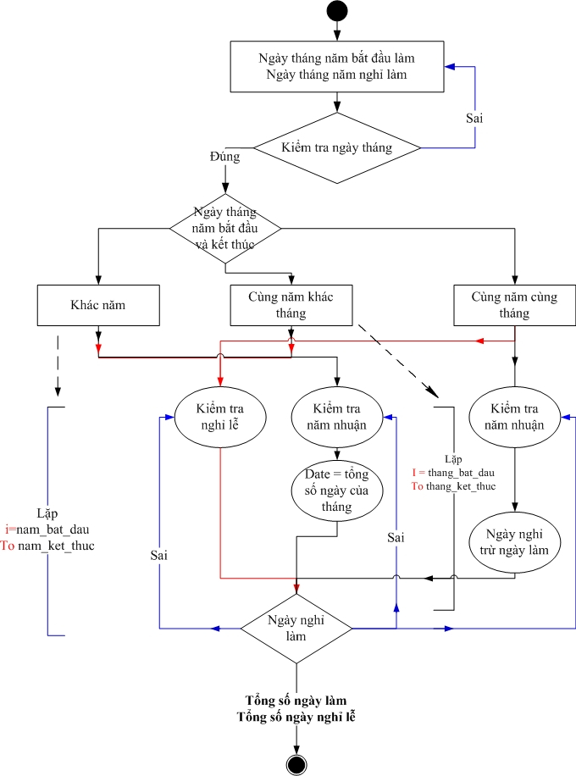
- Kiểm tra năm nhuận
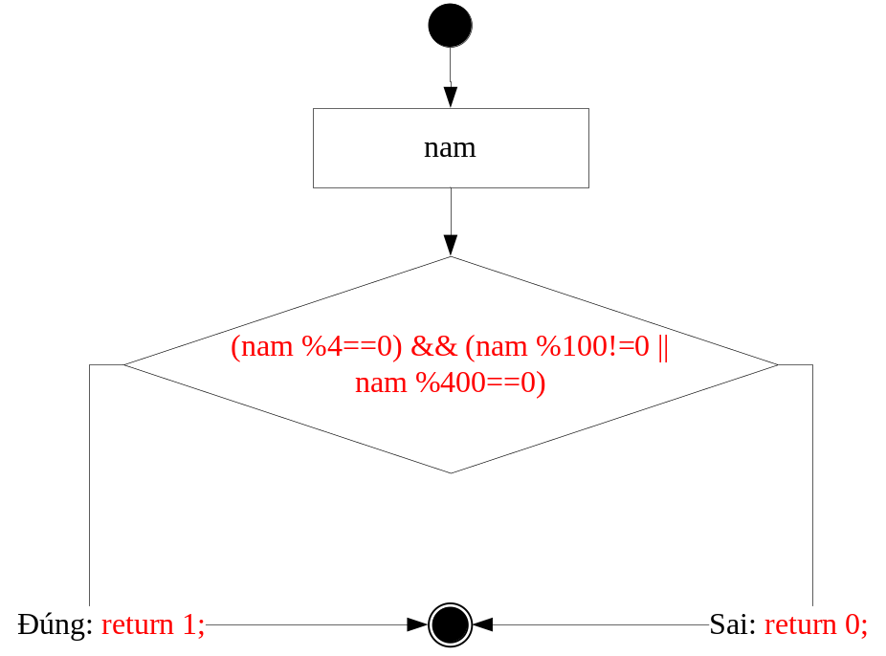
- Hàm lấy số ngày trong tháng
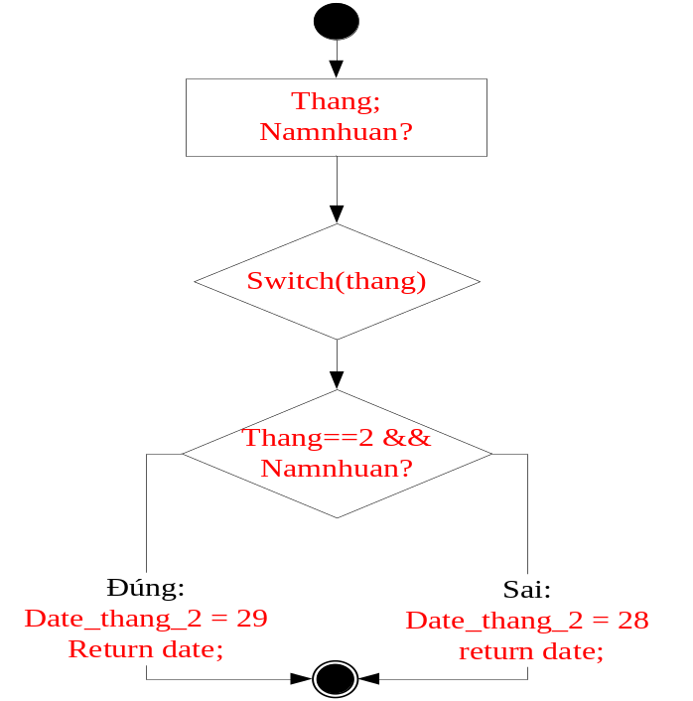
- Hàm tính thứ
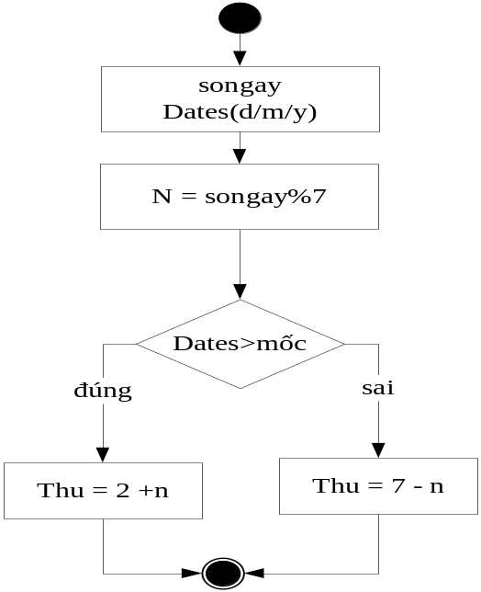
- Hàm kiểm tra ngày nghỉ lễ

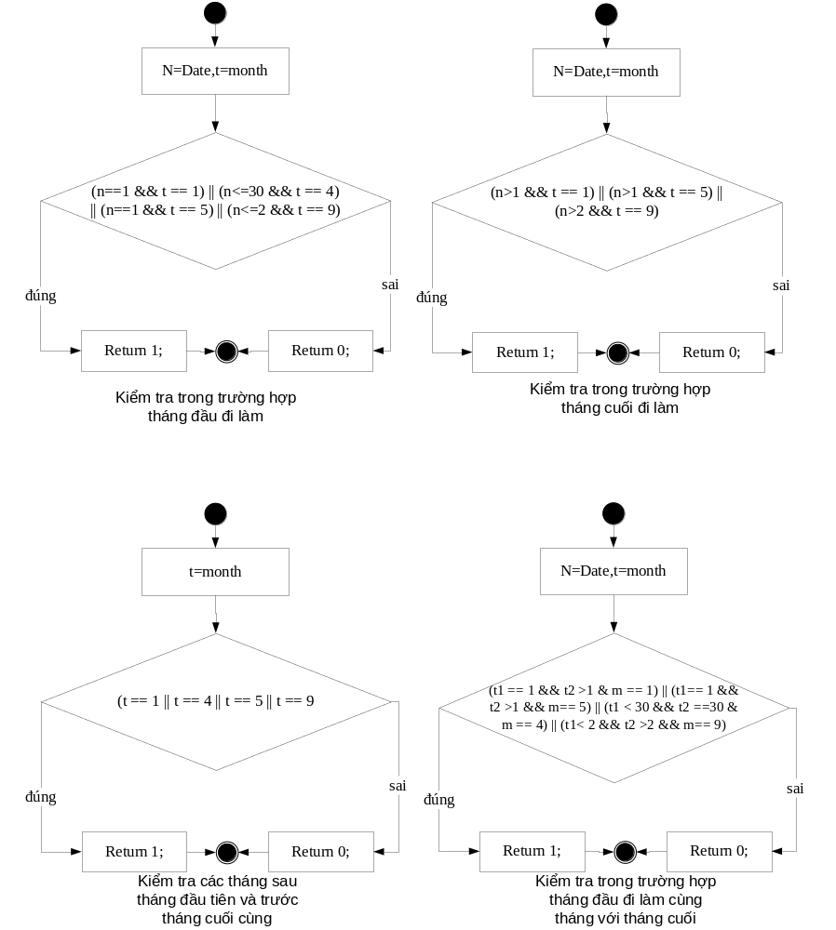

- Một số code
- Kiểm tra năm nhuận
int kiemtra(int i){
if (i % 4 == 0 && (i % 100 != 0 || i % 400 == 0)){
return 1;
}else{
return 0;
}
}

- Tính số ngày của tháng
int getDate(int q,int w){//W =1 => NĂM NHUẬN
int date;
switch(q){
case 2:
if(w==0){date = 28;}
else{date = 29;}
break;
case 3:case 7:case 8:case 10: case 12:
date = 31;
break;
case 6:case 11:
date = 30;
break;
case 1:case 5:
date = 31;
break;
case 4:case 9:
date = 30;
break;
}
return date;
}
- Tính thứ
int getthu(Dates a,int b){
int o = 0;
int x,y;
if(a.y < 2001){
if(a.m < 4){
if(a.d < 30){
int o = 1;
}
}
}
y = b % 7;
if(o == 0){
x = 2+y;
}else{
x = 7 - y;
}
if(x == 8){x = 1;}
return x;
}

- Kết luận
Đối với bài toán tính thời gian đi làm và thời gian nghỉ của 1 người, còn có những cách giải khác. Tuy nhiên, do sự hạn chế về thời gian và trình độ nên chúng em chỉ có thể đưa ra cách giải quyết bài toán như trên.
Cuối cùng, chúng em xin gửi lời cảm ơn tới thầy Nguyễn Mạnh Hùng là người đã trực tiếp giảng dạy và giúp đỡ chúng em trong quá trình thực hiện. Chúng em cũng xin cảm ơn tới các bạn trong lớp đã có những ý kiến đóng góp quý báu để chúng em có thể hoàn thành bài tập lớn này.
Mọi ý kiến xin liên hệ qua địa chỉ email: tranngocthang89@gmail.com, nguyenthithuhuonghp90@gmail.com hoặc số điện thoại : 0974324940. Chúng em xin cảm ơn !
Nhóm sinh viên thực hiện:
Nguyễn Thị Thu Hương
Trần Ngọc Thắng

